[**CSS核心：再说框模型（Box Model）**](http://www.ddcat.net/blog/?p=1316)

框模型（Box model，也译作“盒模型”）是CSS非常重要的概念，也是比较抽象的概念。

文档树中的元素都产生矩形的框（Box），这些框影响了元素内容之间的距离、元素内容的位置、背景图片的位置等等。而浏览器根据视觉格式化模型（Visual formatting model）来将这些框布局成访问者看到的样子。

因此，要掌握使用CSS布局的技巧，就需要深入了解框模型和视觉格式化模型的原理。

**1 框模型（Box Model）**

浏览器内显示的元素都可以看作是一个装了东西的矩形的盒子，这些矩形的盒子嵌套、叠加或者并列在一起，形成了页面。

**提示：**“box model”往往被译为“盒模型”。但是盒子是具有厚度的，也就是说盒子是三维的，而框则没有厚度，是二维的，因此本书采用了“框模型”这个译法。

图1显示了每一个元素的“框（Box）”由几部分组成：

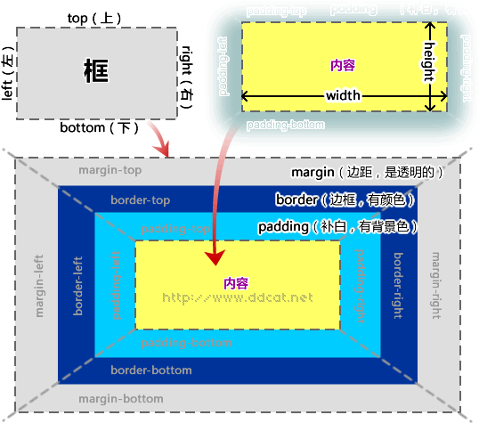

图1 框（Box）的组成

内容（content）

例如：文字、图片或者其他元素等，内容也可以看作是一个长方形的框，width（宽度）和height（高度）2个CSS属性设定的就是内容框的宽度和高度。

边框（border）

边框（也译为边界）是可以具体显示出来的，可以设定宽度、外观样式和颜色。

补白（padding）

补白（也译为填充、内边距、内补丁等）是内容框与边框之间的距离，补白部分显示的是背景。

边距（margin）

边距（也译为边白、外边距、外补丁等）是边框外的透明区域，用来设定本元素与其它元素之间的距离。

一个元素框，又有上、右、下、左四个方向的边，如图2所示。

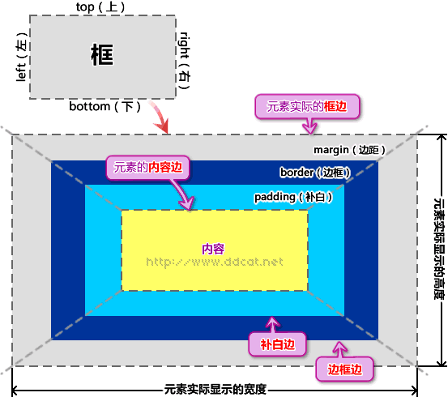

图2 框组成部分的边缘划分

由图2大家可以发现，1个元素所占的区域其实是由几个矩形框组成：元素的内容框、补白形成的框、元素的边框以及边距形成的框。这些框的边缘又有如下定义：

* 元素内容框的边缘，称为“内容边（content edge）”或“内边（inner edge）”，4条内容边形成“内容框（content box）”。
* 补白形成的框的外边缘，称为“补白边（padding edge）”，补白边围绕框的补白。如果补白宽度为0，则补白边和内容边重合。4条补白边形成“补白框（padding box）”。
* 边框形成的框的外边缘，称为“边框边（border edge）”。如果边框宽度为0，则边框边和补白边重合。4条边框边形成“边框框（border box）”。
* 边距形成的框的外边缘，称为“边距边（margin edge）”或“外边（outer edge）”，边距边围绕框的边距。如果边距宽度为0，则边距边和边框边重合。4条边距边形成“边距框（margin box）”。

内容框的尺寸（宽度和高度）取决于若干个因素，例如：

* 产生框的元素是否设定了width属性或height属性；
* 框是否包含文本或其它框；
* 框是否是一个表格等等。

例如[下列代码（查看实例）](http://www.ddcat.net/web/css/boxmodel/box_model.html)其内容框与框之间的关系，如图3、图4所示。

* { margin:0; padding:0; color:#666;} /* 清除浏览器默认的样式 */

div { border:4px solid #F90; background:#FC6;}

ul { list-style:none; margin:10px; padding:10px; background:#FC6;}

li { padding : 10px 0 10px 10px; background : #FF9;margin : 15px;}

.sample { margin-right:0; border:5px dashed #F90;}

<ul>

<li>第1个li里面的示例文字示例文字</li>

<li>第2个li里面的示例文字</li>

</ul>

<div>ul下面的div</div>

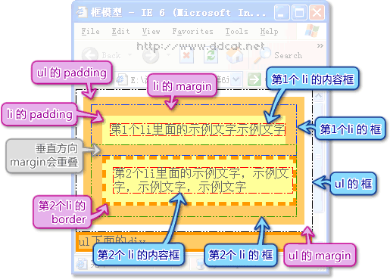

图3 内容框与框的关系

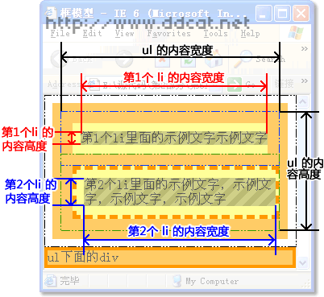

图4 内容的尺寸与框的关系

由图3和图4，我们可以发现：

元素的框宽度 = 左边距（margin-left） + 左边框宽（border-left-width） + 左补白（padding-left） + 内容宽度（width） + 右补白（padding-right） + 右边框宽（border-right-width） + 右边距（margin-right）

元素的框高度 = 上边距（margin-top） + 上边框宽（border-top-width） + 上补白（padding-top） + 内容高度（height） + 下补白（padding-bottom） + 下边框宽（border-bottom-width） + 下边距（margin-bottom）

**提示：**关于margin在垂直方向重叠的情况，请参见本章[8.9.2.2 边距的重叠]一节。

在IE 5.5及更早的版本，以及在怪异模式中的IE 6.0/7.0中，会错误地将框模型理解为：

width = border-left + padding-left + 内容宽度 + padding-right + border-right

height = border-top + padding-top + 内容高度 + padding-bottom + border-bottom

也就是说，错误的框模型把width和height理解为边框框的宽度和高度，而不是内容框的。（当然，很多人都认为这样的设定更容易计算布局的尺寸。）

例如下列代码：

div { width:300px; margin:10px; padding:15px; border:5px solid #ccc;}

则div的框宽度应为360px（10px + 5px + 15px + 300px + 15px + 5px +10px），而在IE的错误框模型中，框的宽度为320px（10px + 300px +10px），实际的内容宽度为260px（300px – 15px*2 – 5px*2）。

因此会造成元素尺寸显示的不正确。